類神經網路

第五單元、第六單元 學習單

班級：＿＿＿＿＿＿＿＿ 姓名：＿＿＿＿＿＿＿＿ 座號：＿＿＿＿＿＿＿＿

　　在此單元中，我們認識「激勵函數」和「學習演算法」。「激勵函數」可以決定類神經網路計算過程中的數值在超過臨界值或未滿臨界值時，應該如何轉換輸出的形式。在了解「學習演算法」後，則更讓我們了解如何訓練類神經網路。

◎「類神經網路與激勵函數」

　　在課堂中，我們認識到「激勵函數」，若類神經網路運用輸入值與權重相乘與加總後的值，超過臨界值或未滿臨界值時，可能會被「激勵函數」轉換成某種輸出值。

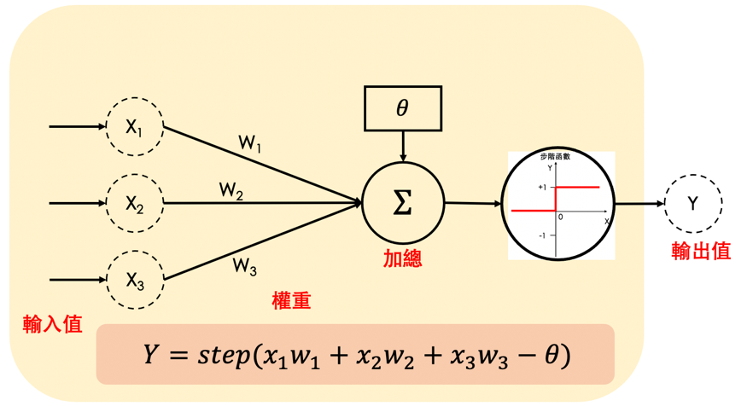

1. 若X1為6、X2為3、X3為4、W1為2、W2為2、W3為3、𝜃值為5，

輸出值為多少？

|  |  |  |  |  |
| --- | --- | --- | --- | --- |
| +1   |  |  | | --- | --- | | **評分標準** |  | | 正確回答輸出值 | 3分 | |

2. 請重新設定輸入值與權重，還有𝜃值，

將你設定的數值與計算後的結果寫在下方，並簡述計算過程：

|  |  |  |  |  |  |  |
| --- | --- | --- | --- | --- | --- | --- |
| |  |  | | --- | --- | | **評分標準** |  | | 寫下自行設定的輸入值、權重、𝜃值，  並正確計算輸出值 | 3分 | | 正確說明運算過程 | 2分 | |

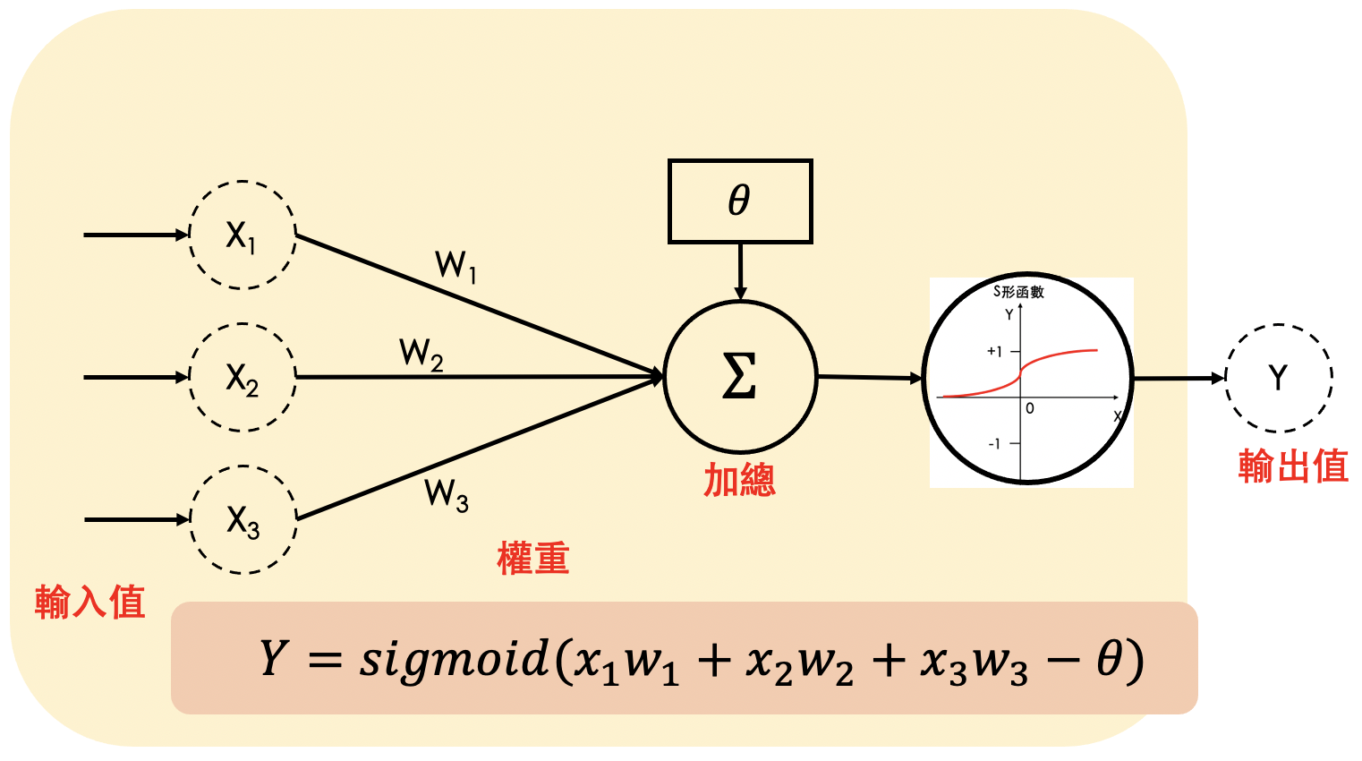

3. 若X1為1、X2為3、X3為6、W1為4、W2為1、W3為(-2)、𝜃值為10，

輸出值為多少？

|  |  |  |  |  |
| --- | --- | --- | --- | --- |
| 趨近於0   |  |  | | --- | --- | | **評分標準** |  | | 正確回答輸出值 | 3分 | |

4. 請重新設定輸入值與權重，還有𝜃值，

將你設定的數值與計算後的結果寫在下方，並簡述計算過程：

|  |  |  |  |  |  |  |
| --- | --- | --- | --- | --- | --- | --- |
| |  |  | | --- | --- | | **評分標準** |  | | 寫下自行設定的輸入值、權重、𝜃值，  並正確計算輸出值 | 3分 | | 正確說明運算過程 | 2分 | |

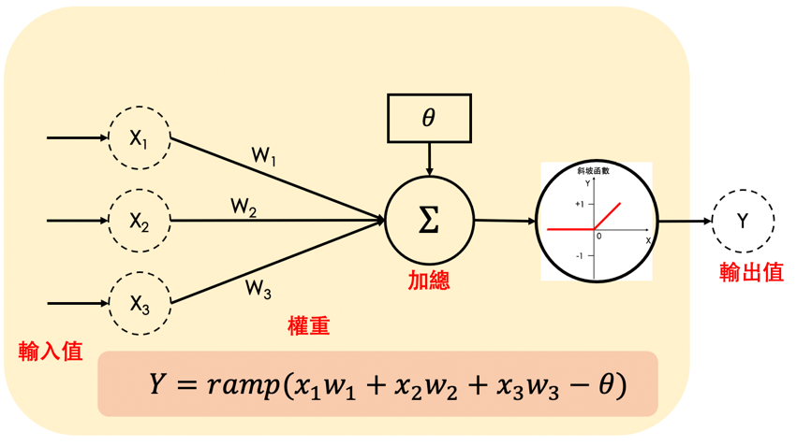

5. 若X1為(-7)、X2為4、X3為5、W1為2、W2為2、W3為(-3)、𝜃值為8，

輸出值為多少？

|  |  |  |  |  |
| --- | --- | --- | --- | --- |
| 0   |  |  | | --- | --- | | **評分標準** |  | | 正確回答輸出值 | 3分 | |

6. 請重新設定輸入值與權重，還有𝜃值，

將你設定的數值與計算後的結果寫在下方，並簡述計算過程：

|  |  |  |  |  |  |  |
| --- | --- | --- | --- | --- | --- | --- |
| |  |  | | --- | --- | | **評分標準** |  | | 寫下自行設定的輸入值、權重、𝜃值，  並正確計算輸出值 | 3分 | | 正確說明運算過程 | 2分 | |

◎「誤差與學習演算法」

　　在本單元中，我們再次使用健康評分系統的例子，來了解「學習演算法」的概念，「學習演算法」運用類神經網路目前計算出的誤差來決定權重應該如何調整。

1. 下方兩張圖，是我們在課堂中對「學習演算法」的討論，在「學習率」與「輸入值」不變的情況下，較大的誤差會有較多調整。

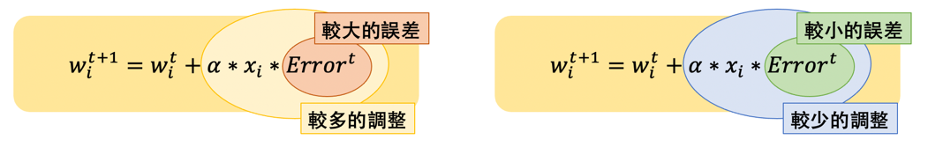

若在「學習率」與「輸入值」不變的情況下，誤差的「正、負」對於調整會有什麼影響？

|  |  |  |  |  |
| --- | --- | --- | --- | --- |
| 若誤差值為正，則權重會往正方向調整；  反之，則往負方向調整。   |  |  | | --- | --- | | **評分標準** |  | | 正確說明誤差值的「正、負」  對於權重調整方向的影響。 | 5分 | |

2. ( C ) 若我們考慮「學習演算法」中的「輸入值」為正，下列哪一個誤差值，會使權重有「較大的負方向調整」？(3分)

(A) +97 (B) +20 (C) (-100) (D) (-17)

◎「學習分類昆蟲資料」

　　透過健康評分系統的例子，我們了解學習演算法後，在課堂中我們再用了一個分類昆蟲資料的例子，實際執行訓練類神經網路的過程，更實際觀察到類神經網路是如何從資料學習到分類規則。

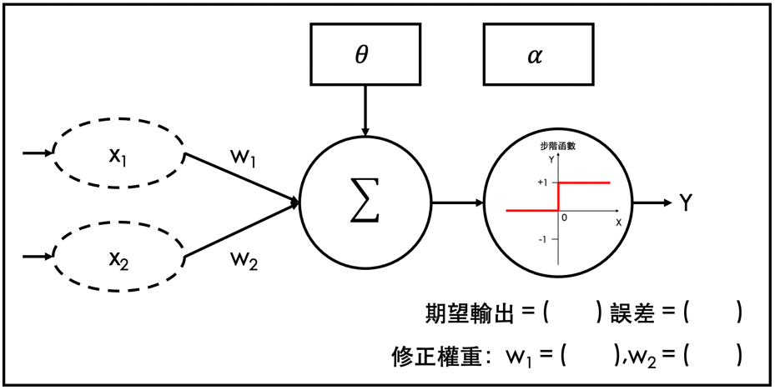

1. 若X1為6、X2為3、W1為1、W2為3，

並且𝜃值為5、𝛼值為0.1、期望輸出為0，修正權重為多少？

|  |  |  |  |  |
| --- | --- | --- | --- | --- |
| w1 = 0.4, w2 = 2.7   |  |  | | --- | --- | | **評分標準** |  | | 正確回答輸出值 | 3分 | |

2. 請重新設定輸入值與權重，以及𝜃值、𝛼值、期望輸出，

將你設定的數值運算出的「修正權重」寫在下方，並簡述計算過程：

|  |  |  |  |  |  |  |
| --- | --- | --- | --- | --- | --- | --- |
| |  |  | | --- | --- | | **評分標準** |  | | 寫下自行設定的數值，  並正確計算修正權重。 | 3分 | | 正確說明運算過程 | 2分 | |